**Onshape 研習時間表**

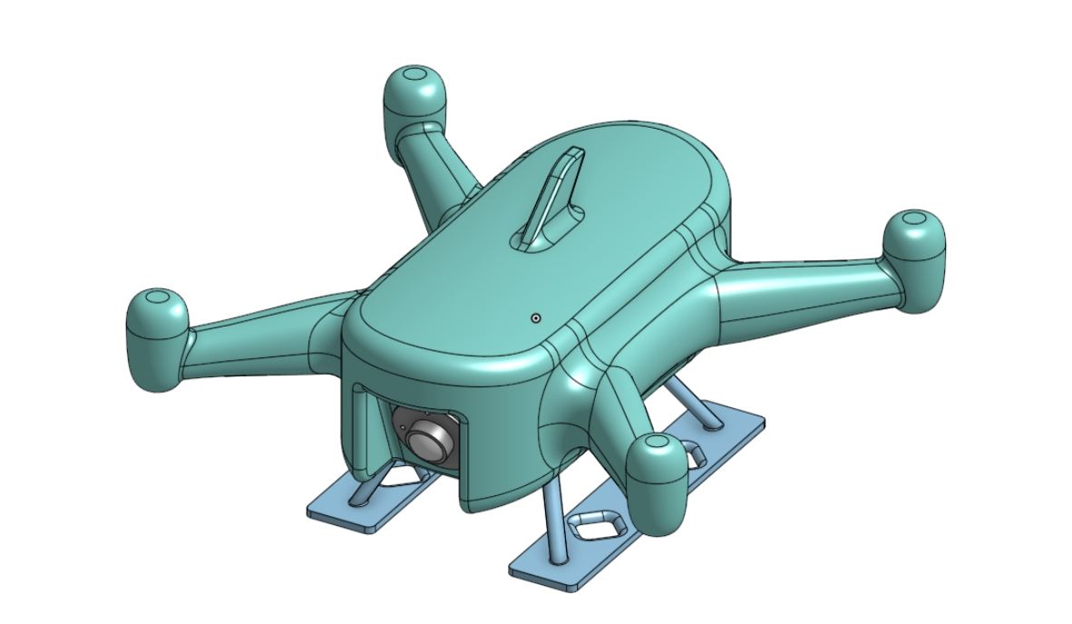

08:45~09:00 報到

09:00~09:30 Onshape 簡介PPT

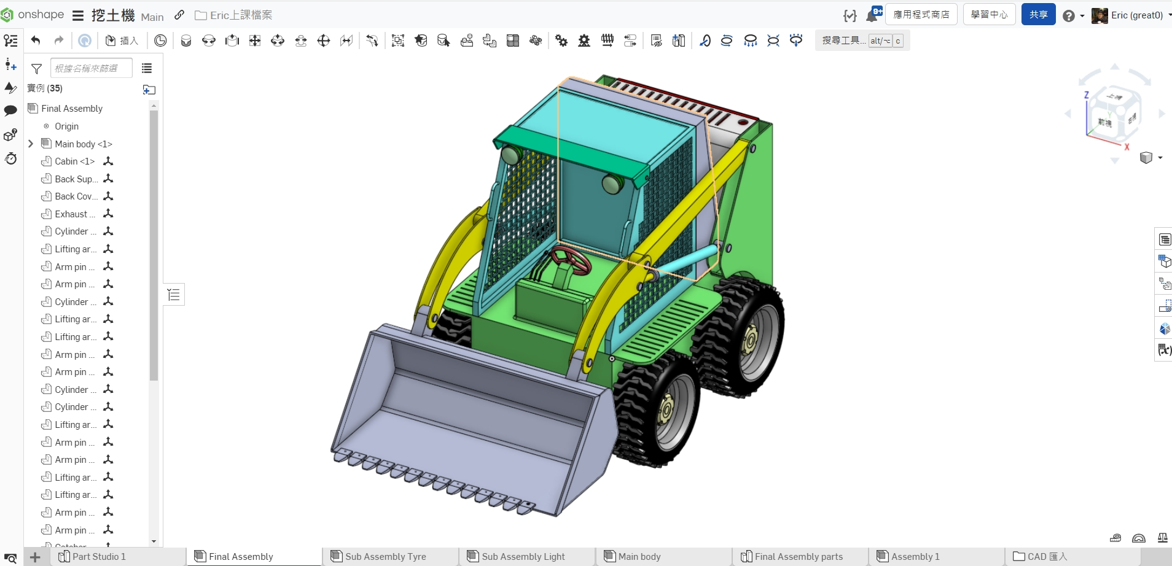

09:30~ 10:30 Onshape 教學運用面

10:30~10:40 休息

10:40~12:00 **實際操作(鏟土機實作)**，Q&A

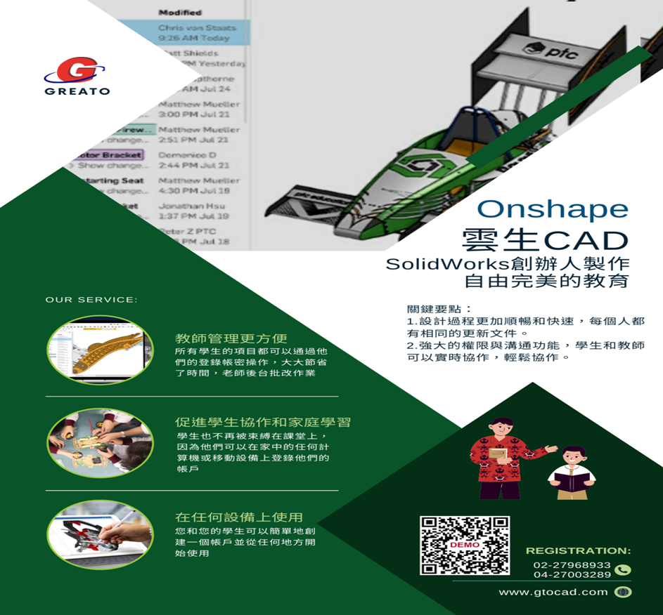

了解新的CAD技術——Onshape，它會是您性價比最高的解決之道，Onshape是原 SolidWorks 開發團隊在亞馬遜伺服器新創的新世代雲端設計 3D CAD軟體，為學校和學生提供了創新的設計工具和學習體驗。不同於傳統的本地安裝軟體，電腦免安裝任何軟體，Onshape 能夠通過互聯網瀏覽器在任何地點登入，可以用平板、手機作業，只要打開瀏覽器就能開始3D設計，讓學生和教育人員可以更便捷地進行三維建模、設計和協作。

因應網路、雲端趨勢以及 2019 年 COVID-19的影響，Onshape 於歐美地區有非常快速的發展，是當今成長幅度最快的 3D CAD 軟體。Onshape 成立於 2012 年，總部位於 Cambridge,  
Massachusetts ，由原 SolidWorks 團隊組建，2019 年由  
PTC 以 4.7 億美金收購。

Onshape**主要特點和優勢：**

1. **雲端訪問：** Onshape 的雲端功能允許用戶在任何設備上通過網路瀏覽器訪問他們的設計項目。這對於遠程學習、在線協作和靈活學習非常有利。
2. **實時協作：**學生和教育工作者可以實時協作編輯設計項目，無論他們身在何處。多人協作編輯和即時反饋促進了團隊合作和知識共享。
3. **零安裝：**無需繁瑣的安裝過程，學校可以快速將Onshape引入教學計劃中。學生只需在瀏覽器中登錄即可開始使用，減少了技術配置和管理的負擔。
4. **多平台支持：** Onshape支持各種操作系統，包括Windows、macOS、Linux等。這使得學生可以在他們熟悉的平台上使用軟體。
5. **應用場景：**
   1. **工程與設計課程：** Onshape可以教授工程、設計與建模等課程，培養學生的創新能力和技術技能。
   2. **科技社團：**學生社團可以利用Onshape進行創意項目和競賽，鍛鍊團隊合作和設計能力。
   3. **科學研究：**在科學研究中，Onshape可以用於建模和可視化實驗設備、化合物結構等。
   4. **藝術與設計課程：**在藝術與設計領域，Onshape可以用於創作三維藝術品和建模原型。

**桂源科技官網**